__________________________________________________________________
Центральный Дом Российской Армии
им. М.В. Фрунзе
__________________________________________________________________

Библиотека

Чесменское сражение (1770)
День воинской славы России

Информационное сообщение подготовлено
заведующим отделом

Лаврусь Л.В.

Москва
2020

«Когда по манию его, бросал перун
Орел в превыспренной своей отваге,
Росс Турков при Чесме жёг флот в Архипелаге;
Тогда Орлов - Зевес, Спиридов был - Нептун.»

Ежегодно 7 июля в нашей стране отмечается День воинской славы России – День победы русского флота над турецким флотом в Чесменском сражении в 1770 г. Чесменская битва произошла 24-26 июня (5-7 июля) 1770 г. в Чесменской бухте на западном побережье Турции между русской и турецкой эскадрами и стала одним из крупнейших сражений эпохи парусного флота и настоящим триумфом русского военно-морского искусства, что послужило весомым аргументом при заключении Кючук-Кайнарджийского мира, завершившего Русско-турецкую войну 1768-1774 годов.
После начала Русско-турецкой войны, чтобы отвлечь внимание турок от действий на Черном море, Россия в 1769 г. отправила из Балтийского моря в Средиземное две эскадры адмирала Г.А. Спиридова и контр-адмирала Д. Эльфинстона, так называемую Первую архипелагскую экспедицию. Все морские силы в Средиземном море возглавлял граф А.Г. Орлов.
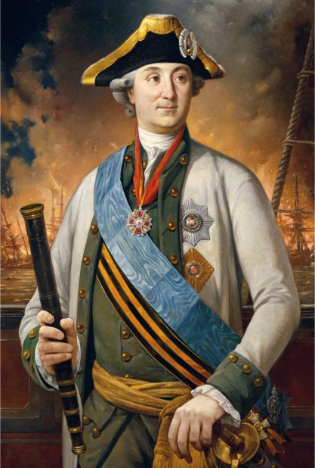 | 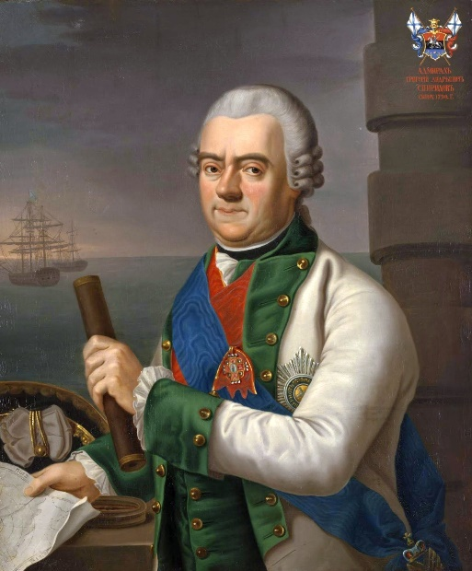 | 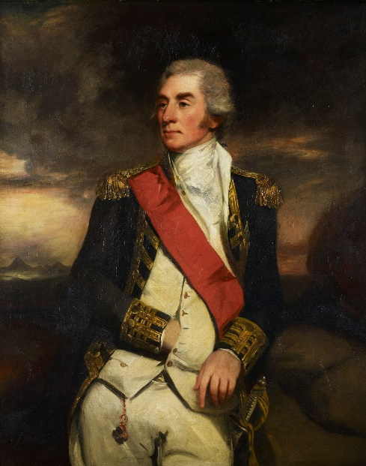
Граф Орлов Алексей Григорьевич | Адмирал Спиридов Григорий Андреевич | Контр-адмирал Эльфинстон Джон

Чесменское сражение состояло из двух этапов: первое столкновение русских и турецких кораблей произошло в Хиосском проливе 24 июня (5 июля) и второе – в Чесменской бухте в ночь на 26 июня (7 июля) 1770 г.
К началу боя в Хиосском проливе русская эскадра насчитывала 9 линейных кораблей, 3 фрегата, бомбардирский корабль и 17 вспомогательных судов с общим вооружением 820 орудий. Авангардом командовал адмирал Г.А. Спиридов, находившийся на линейном корабле «Евстафий». Арьергард возглавлял контр-адмирал Д. Эльфинстон.
Турецкий флот насчитывал 16 линейных кораблей, 6 фрегатов и до 50 вспомогательных судов с общим числом 1430 орудий. Флот возглавлял капитан-паша Ибрагим Хосамеддин Ибрахим, но перед сражением он сошёл на берег и боем фактически руководил Джезаирли Гази Хасан-паша.
Таким образом, флот турок по численности был почти в два раза больше российского, но русская эскадра превосходила противника в подготовке и морально-боевых качествах.
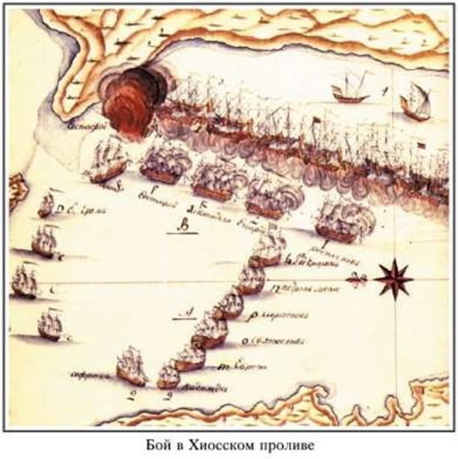
Утром 24 июня, когда русская эскадра приблизилась к противнику и граф Орлов увидел огромную турецкую армаду, то ужаснулся, как он писал после боя в своём донесении Екатерине II. Не зная, что ему «предпринять должно», он решил отправиться на «Евстафий», чтобы посоветоваться с адмиралом Г.А. Спиридовым. На совещании по настоянию Спиридова было принято решение немедленно атаковать турецкий флот. Им же был предложен необычный и неожиданный для противника план атаки, который не имел ничего общего с принципами линейной тактики, господствовавшей в то время в странах Западной Европы. Вместо основного принципа, требующего равномерного распределения кораблей в линии баталии, что неизбежно приводило к распылению сил и нерешительности морских сражений, адмирал Спиридов в основу плана боя положил иной принцип – сосредоточение превосходящих сил против части сил неприятеля. Это позволило уравнять соотношение сил на главном направлении атаки.
После согласования плана действий русский флот под всеми парусами подошёл к южному краю турецкой линии, а затем, развернувшись, начал занимать позиции против турецких судов. Турки открыли огонь, но российские корабли не отвечали им, пока не приблизились к противнику для ближнего боя (дистанция 170 м). Надо было обладать исключительным хладнокровием и высокими морально- боевыми качествами, чтобы под градом неприятельских ядер продолжать сближение без единого ответного выстрела.
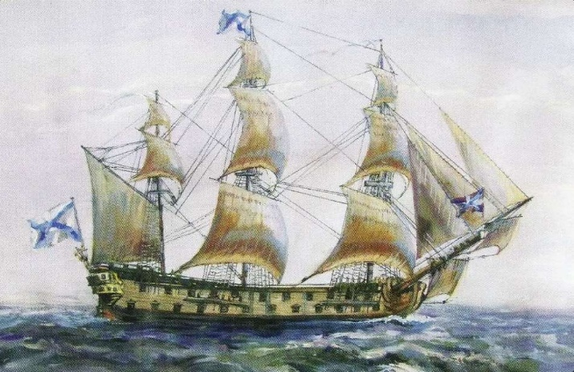
При подходе на дистанцию открытия огня головной корабль «Европа» из-за опасения выскочить на камни вышел из строя. В 12 часов авангард произвёл мощный залп из всех орудий по заранее распределённым целям противника. Нескольким турецким кораблям были причинены серьёзные повреждения. Особенно пострадал флагманский корабль «Реал-Мустафа», по которому огонь вёл флагманский корабль Спиридонова «Евстафий». Однако, и линейные корабли авангарда «Европа», «Евстафий» и «Три святителя» получили повреждения. Вслед за авангардом в бой вступили корабли центра, а к концу боя – и арьергард. Бой принял чрезвычайно ожесточённый характер. Центральным событием, решившим исход первого этапа Чесменского сражения, явился бой между флагманскими кораблями «Евстафием» и «Реал-Мустафой». Начался он с дистанции 50 м, когда «Евстафий» первым произвёл сокрушительный залп по турецкому флагману, причинив ему серьёзные повреждения.
66-пушечный линейный корабль
«Святой Евстафий Палакида»
Но и «Евстафий», по которому вели огонь одновременно пять турецких кораблей, сильно пострадал. Из-за повреждения парусов он потерял возможность лавировать и его течением снесло на «Реал-Мустафу», охваченный пожаром. Несмотря на это, моряки «Евстафия» бросились на палубу неприятеля. Завязалась ожесточённая абордажная схватка, в которой русские моряки продемонстрировали высокое воинское мастерство, храбрость и героизм.
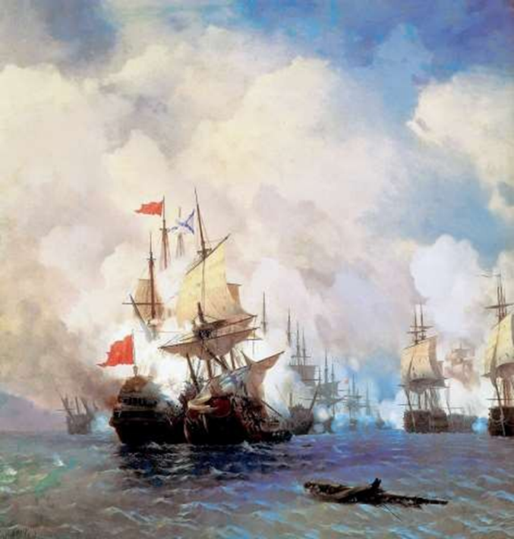
В разгар абордажного боя адмирал Г.А. Спиридов, пренебрегая опасностью, ходил по палубе своего корабля, подбадривая команду. В это время на «Евстафии» играл оркестр: музыкантам адмирал приказал «играть до последнего».
Пожар с «Реал-Мустафы» вскоре перекинулся на «Евстафий». Попытки оттянуть его с помощью шлюпок от горящего турецкого корабля не увенчались успехом. Адмирал Спиридонов вынужден был, как того требовал Морской устав, оставить «Евстафий» и перейти на линейный корабль «Три святителя». Вскоре горящая мачта турецкого корабля обрушилась на «Евстафий», в результате чего он взорвался. Погиб почти весь экипаж - более 600 человек, в живых осталось около шестидесяти. Вслед за «Евстафием» на воздух взлетел и «Реал-Мустафа».
И.К. Айвазовский «Бой в Хиосском проливе»
Взрывы флагманских кораблей привели турок в ужас и вызвали панику: опасаясь пожара, они поспешно стали отходить в Чесменскую бухту под защиту береговых батарей, где были заблокированы русскими кораблями.
Решающую роль в победе русского флота над превосходящими силами противника в Хиосском бою сыграли применение нового и неожиданного для противника тактического приёма –– сосредоточения превосходящих сил на решающем направлении боя, а также высокие морально-боевые качества русских моряков и их выучка.
Граф А.Г. Орлов в донесении Екатерине II писал: «Все корабли с великой храбростью атаковали неприятеля, все с великим терпением исполняли свою должность, но корабль адмиральский «Евстафий» превзошёл все прочие… Свист ядер летающих и разные опасности представляющиеся, и самая смерть, смертных ужасающая, не были довольно сильны произвести робости в сердцах сражавшихся с врагом рассеян, испытанных сынов отечества…».
Для подведения итогов боя и выработки решения на дальнейшие действия главнокомандующий А.Г. Орлов 25 июня собрал на своём флагманском корабле «Три иерарха» совещание. Военный совет, на котором присутствовали адмирал Г.А. Спиридов, контр-адмиралы С.К. Грейг и Д. Эльфинстон, а также некоторые командиры кораблей, принял решение немедленно атаковать противника, воспользовавшись скученностью турецкого флота в бухте и деморализацией его личного состава.
Как видно из приказа, русское командование решило атаковать неприятельский флот ночью. В эпоху парусного флота морские бои велись только днём. Несмотря на большие сложности ведения ночного боя, расчёт строился на достижении внезапности и малой эффективности огня береговых батарей ночью.
План уничтожения турецкого флота в Чесменской бухте был разработан под руководством Г.А. Спиридова и сводился к следующему: корабли, выделенные для бомбардировки турецкого флота, должны были в ночь на 26 июня скрытно подойти к противнику на дистанции 2-3 кб, стать на якорь на назначенных огневых позициях и по сигналу флагмана открыть огонь. Линейные корабли и бомбардирский корабль «Гром» – по кораблям, фрегаты – по береговым батареям, чтобы своим огнём отвлечь их внимание от линейных кораблей. Причём главный удар должна была наносить артиллерия с использованием зажигательных снарядов – брандскугелей.
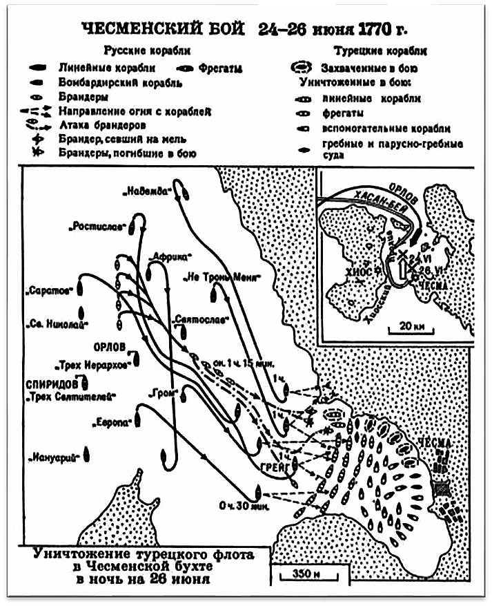
Для атаки противника выделялись четыре линейных корабля, два фрегата и бомбардирский корабль «Гром», а также четыре брандера. Командиром «Грома» был назначен контр-адмирал С.К. Грейг, а общее руководство возлагалось на адмирала Г.А. Спиридова.
В полночь по сигналу адмирала Г.А. Спиридова корабли снялись с якоря и направились в глубь бухты, по условному сигналу открыли интенсивный артиллерийский огонь по турецким кораблям и береговым батареям.
После часовой бомбардировки на одном из неприятельских кораблей в результате попадания брандскугеля возник сильный пожар, пламя с него начало перебрасываться и на близстоящие суда. На турецких кораблях началась паника. В 1 час 45 мин. по сигналу с флагманского корабля брандеры под прикрытием артиллерийского огня пошли в атаку.
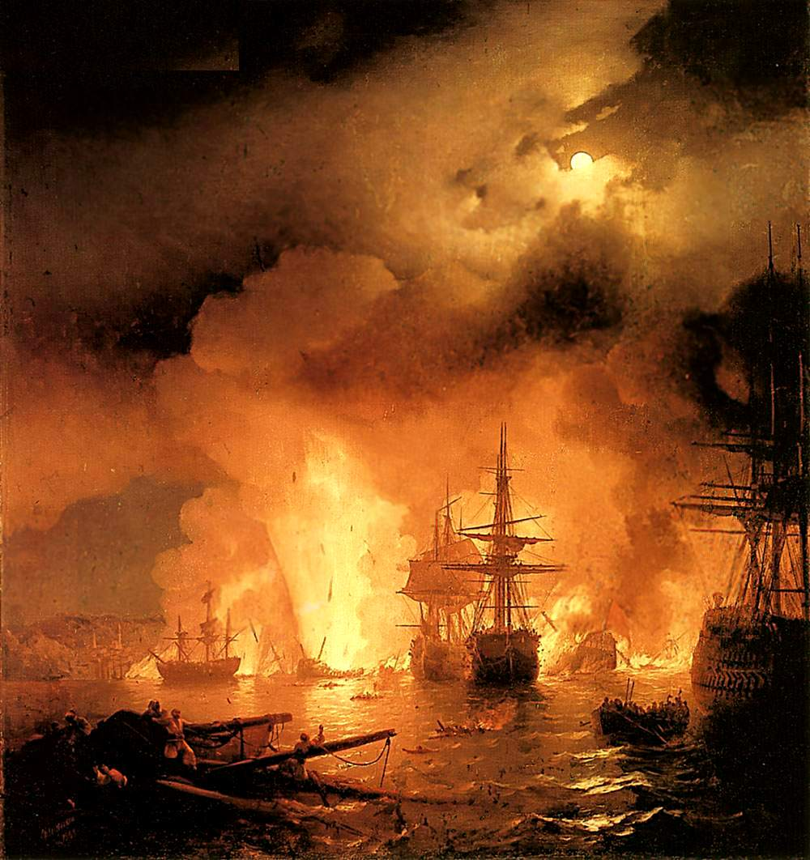
Один из них, которым командовал лейтенант Д.С. Ильин, под огнём противника подошёл к 84-пушечному линейному кораблю, сцепился с ним и поджёг его. После этого команда брандера села в шлюпку и отошла на безопасное расстояние. Вскоре произошёл мощный взрыв и сотни горящих обломков разлетелись по всей Чесменской бухте, попав на другие турецкие корабли.
И.К. Айвазовский.
Чесменский бой в ночь с 25 на 26 июня 1770 года
Бухта превратилась в огромный пылающий факел. Один из очевидцев писал: «Пламя с ужасающей быстротой разливалось во все стороны, один за другим взлетали на воздух турецкие корабли вместе с людьми, бегавшими по их палубам и не решавшимися броситься в воду и плыть к берегу». Пожар в Чесменской бухте бушевал всю ночь. Корабли противника взрывались один за другим. В 4 часа русские прекратили огонь.
К этому времени почти весь турецкий флот был уничтожен: 15 линейных кораблей, 65 фрегатов, большое число мелких судов, около 11 тыс. чел. Спиридов докладывал в Петербург Президенту Адмиралтейской коллегии графу Чернышову: «Слава Богу и честь Всероссийскому флоту! С 25 на 26-е неприятельский флот атаковали, разбили, разломали, сожгли, на небо пустили, потопили и в пепел обратили, и оставили на том месте престрашное позорище, а сами стали быть во всем Архипелаге нашей Всемилостивейшей Государыни господствующи». Русский флот потерял 1 линейный корабль (потеря «Святого Евстафия» и гибель при взрыве на нем 636 чел. относится к Хиосскому сражению). Таким образом, потери в Чесменском сражении составляют 4 брандера и около 20 чел.
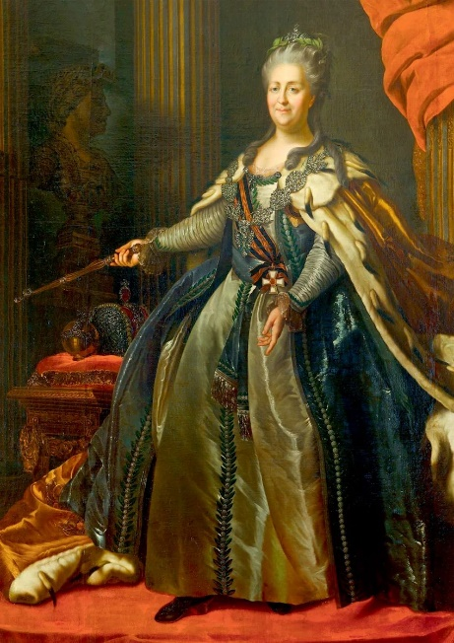
Высокие образцы военно-морского искусства, проявленные русскими моряками в Чесменском сражении, явились, главным образом, результатом флотоводческого искусства адмирала Григория Андреевича Спиридова, который был душой флота, выдающимся организатором и фактическим руководителем всех военных действий во время Архипелагской экспедиции на Средиземном море. Его по праву можно назвать героем Чесмы номер один. Но лавры победы, однако, достались не ему, а графу А.Г. Орлову, который был награждён орденом св. Георгия I степени и получил титул Чесменского. Адмирал Г.А. Спиридонов удостоен ордена св. Андрея Первозванного. Все участники Чесменского сражения получили те или иные награды. Главные герои же Чесменского боя – это тысячи матросов, которые под ураганным огнём бесстрашно управляли парусами, обеспечивая точное выполнение манёвров кораблей, добровольно шли на брандеры, заведомо зная, что могут погибнуть. Все эти рядовые российского военно-морского флота – подлинные герои Чесмы, были награждены «матушкой-императрицей» лишь денежными премиями.
Выдающаяся победа в Чесменском сражении показала, что Россия вновь возродила свою военно-морскую мощь, временно утраченную после смерти её создателя – Петра I.
По распоряжению Екатерины II для прославления победы был создан мемориальный Чесменский зал в Большом Петергофском дворце (1774- 1777), были воздвигнуты 2 памятника: Чесменский обелиск в Гатчине (1775) и Чесменская колонна в Царском селе (1778), а также построены Чесменский дворец (1774-1777) и Чесменская церковь св. Иоанна Предтечи (1777-1780) в Санкт- Петербурге.
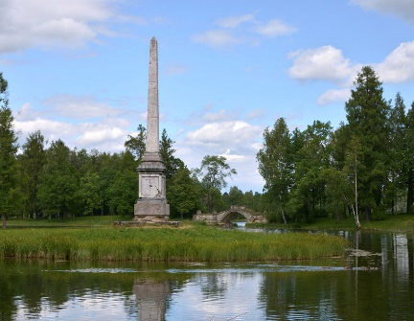 | 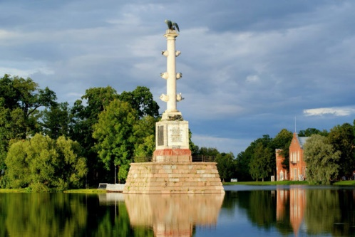 | 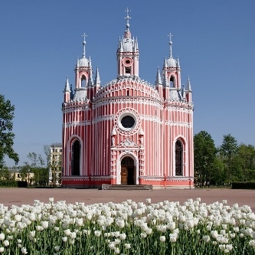
Чесменский обелиск в Гатчине | Чесменская колонна в Царском селе | Чесменская церковь св. Иоанна Предтечи

В память о победе при Чесме была выбита медаль с изображением горящего турецкого флота и лаконичной надписью «Был».
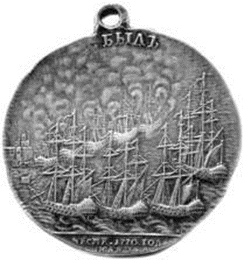 | 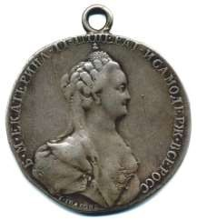

В наше время в честь победы в Чесменском сражении выпущены несколько жетонов и монет.
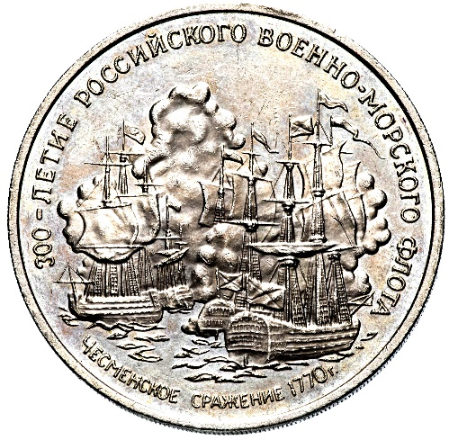 | 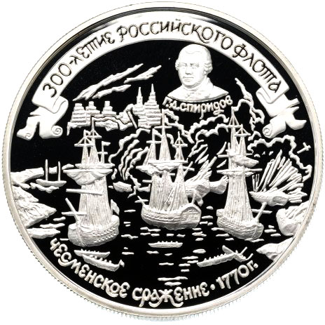 | 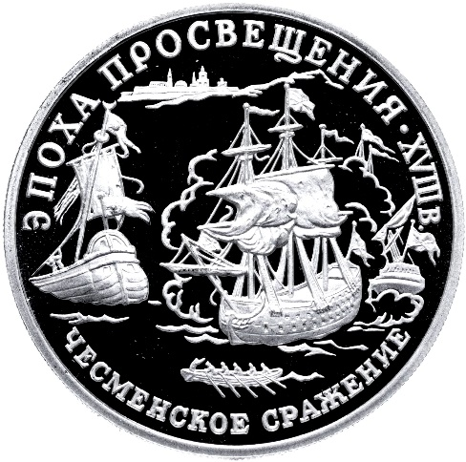
Жетон. 300 лет Российского военно-морского флота | 300-летие Российского флота (Чесменское сражение) (25 рублей) | Юбилейная платиновая монета (150 рублей)

Литература:
- История флота государства Российского : В 2 т. / Под ред. В.А. Золотарева. – М. : Изд. центр "Терра", 1996.
- История военно-морского искусства : Сталбо К.А., Козлов И.А., Захаров С.Е. – М. : Воениздат, 1969.
- Чесменское сражение. Граф Орлов против Хасан-бея / В. В. Шигин. - Москва : Вече, 2017.
- Чесменский бой и первая русская экспедиция в Архипелаг, 1769-1774 / Е.В. Тарле ; Академия наук СССР. - Москва ; Ленинград : Издательство Академии наук СССР, 1945.
- Чесменская победа / Ф.С. Криницын. - Москва ; Ленинград : Военмориздат, 1944 (М.).
- Страницы военно-морской летописи России / Б.И. Зверев. - М. : Просвещение, 1992.

